Tema 7

GA4 básico

Analítica Avanzada de Clientes

Índice

Esquema 3

Ideas clave 4

7.1. Introducción y objetivos 4

7.2. Interfaz 4

7.3. Informes 6

7.4. Cuadro de búsqueda 27

7.5. Estadísticas 35

7.6. Referencias bibliográficas 39

A fondo 41

Test 42

Esquema

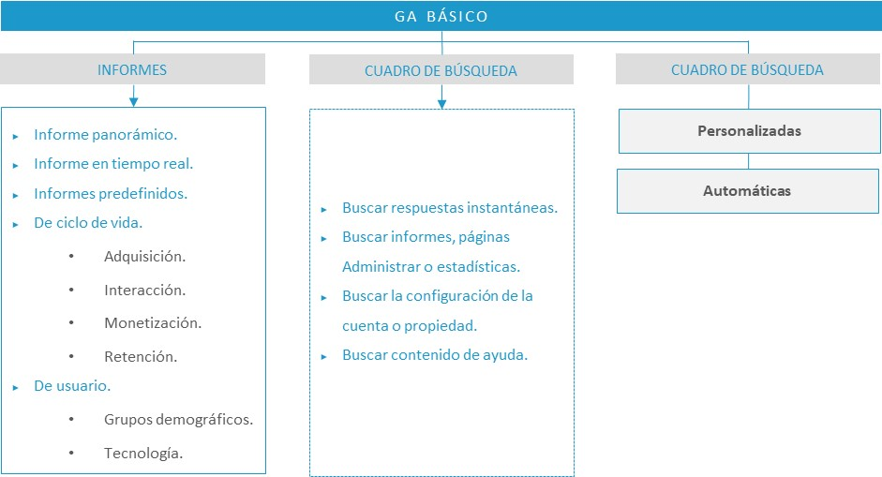

Ideas clave

7.1. Introducción y objetivos

En este tema vamos a trabajar con los **informes principales de Google Analytics 4.** Utilizaremos los datos de la cuenta de demostración de Google Analytics, donde podemos ver información de la web Google Merchandise Store y de la aplicación del juego Flood it! Para ello es imprescindible haber configurado el acceso a la cuenta de Google Analytics, como se explicó anteriormente.

Los objetivos de este tema son:

* Familiarizarnos con la interfaz de Google Analytics 4.
* Entender qué datos podemos ver en tiempo real.
* Conocer la estructura y contenido de sus informes.

7.2. Interfaz

Como vimos anteriormente, para acceder a Google Analytics es necesario entrar con el navegador a su **página web** y **vincular una cuenta** con la herramienta.

Puedes acceder a la página web de a Google Analytics desde el navegador en el siguiente enlace: <https://analytics.google.com/>

Al acceder a Google Analytics 4, en la **página principal** encontraremos la siguiente **interfaz** (Figura 1):

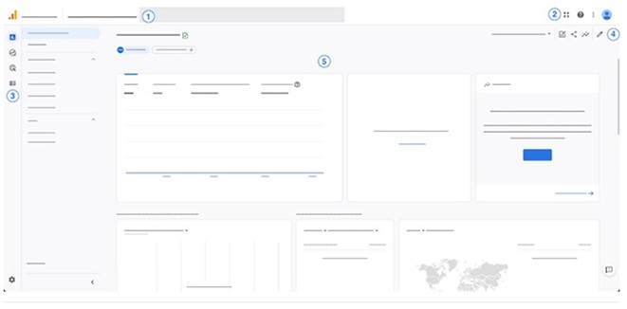

Figura 1. Interfaz de Google Analytics 4. Fuente: Google Analytics, s. f.

Los números de la Figura 1 hacen referencia a los siguientes **elementos de GA4:**

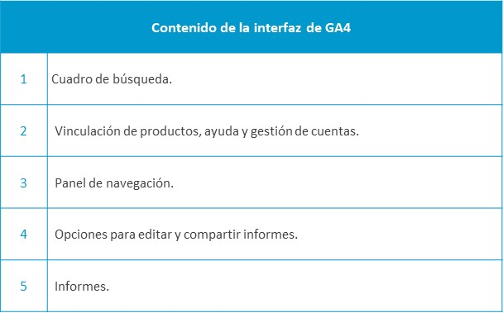

Tabla 1. Contenido de la interfaz de Google Analytics 4. Fuente: elaboración propia.

De forma muy resumida, la interfaz de GA4 muestra **informes** con los datos de la web y aplicación de la que los recoge. Hay datos tanto en **tiempo real** como para los períodos de tiempo que seleccionemos. Podemos visualizar estos datos en multitud de informes, hacer análisis profundos con las opciones disponibles en GA4, vincularlos con otras herramientas y compartir los informes con otros usuarios.

7.3. Informes

Desde el **panel de Navegación** (ubicado en el número 3 dentro de la Figura 1), como vemos en la Figura 2, podemos acceder a los botones **Informes, Explorar, Publicidad y Configurar.** En el botón **Configurar** podemos **administrar cuentas y usuarios** de GA4.

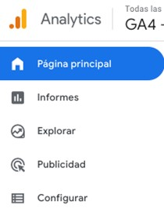

Figura 2. Navegación. Opciones desde el panel de Google Analytics 4. Fuente: Google Analytics, s. f.

Google Analytics recoge los datos de las webs y aplicaciones para crear informes que proporcionan **estadísticas sobre la empresa.** Podemos usar los informes para **monitorizar el tráfico,** consultar datos y conocer a los usuarios y su actividad.

Cuando Analytics empieza a **recibir datos,** estos se muestran en el informe *En tiempo real* y, poco después, en los demás informes.

Algunos datos de los informes se recogen una vez configurado Google Analytics, mientras que otros requieren una configuración adicional.

Los informes se ubican en la parte **lateral izquierda** de GA4 (Figura 3).

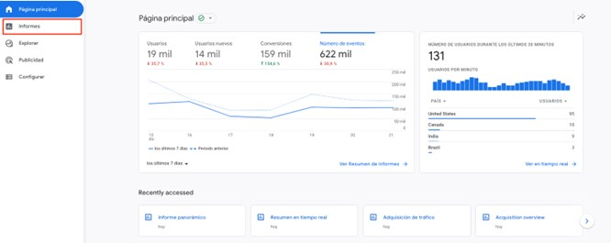

Figura 3. Informes en Google Analytics 4. Fuente: Google Analytics, s. f.

Al seleccionar la **pestaña de informes** aparecen los informes existentes en GA4, que se agrupan en **panorámico,** **tiempo real** y en varios **informes predefinidos.**

En este epígrafe, vamos a ver los siguientes apartados:

* Informe panorámico.
* Informe en tiempo real.
* Informes predefinidos.
  + De ciclo de vida.
  + De usuario.
* Opciones para editar y compartir informes.

Informe panorámico

Tal como muestra la Figura 4, se trata de un **resumen de informes.** Aparece en primer lugar al hacer clic sobre el botón Informes en el panel de navegación de la izquierda.

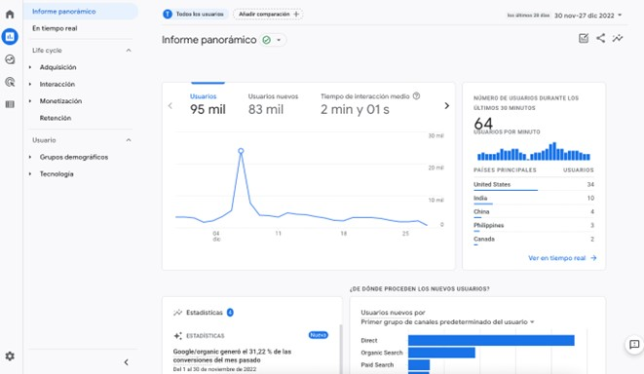

Figura 4. Informe panorámico de Google Merchandise Store. Fuente: Google Analytics, s. f.

Como su propio nombre indica, se trata de un **conjunto de informes** con algunas de las **métricas básicas** en **valor absoluto** y en **gráfico de líneas.**

En la Figura 4 vemos, por un lado, la tarjeta de la izquierda con **el gráfico** **y las** **métricas de usuarios:** usuarios, usuarios nuevos y tiempo de interacción medio. Por otro lado, a la derecha, la **métrica en tiempo real:** usuarios por minuto sobre un gráfico de barras.

Informe en tiempo real

El informe en tiempo real permite **monitorizar la actividad** que se registra en la web o aplicación justo cuando sucede. Se muestran **dimensiones y métricas relativas** al usuario.

Aparece en segundo lugar al hacer clic sobre el **botón Informes** en el **panel de navegación** de la izquierda (justo debajo del informe panorámico), tal como muestra la Figura 5.

El tiempo real se refiere a los últimos treinta minutos.

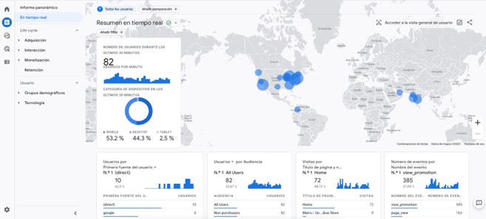

Figura 5. Informe en tiempo real de Google Merchandise Store. Fuente: Google Analytics, s. f.

Como vemos en la Figura 5, la información se representa en **tarjetas sobre un mapa del mundo** con los **usuarios en tiempo real** (contactados a la web o aplicación):

* Número de usuarios (por minuto) en los últimos treinta minutos (tarjeta que se encuentra en la parte superior a la izquierda).
* Usuarios por fuente, medio o campaña: de dónde proceden los usuarios (izquierda, bajo el número de usuarios).
* Usuarios o usuarios nuevos por audiencia: quiénes son los usuarios.
* Usuarios por título de página o nombre de pantalla: con qué contenido interactúan.
* Recuento de eventos por nombre de evento: qué eventos activan.
* Conversiones por nombre de evento: qué conversiones completan (no aparece en la Figura 5, pero está debajo de las anteriores).

El informe en tiempo real resulta esencial para **monitorizar** de forma continua e inmediata el efecto que tienen en el **tráfico las campañas nuevas** y los **cambios en la web o aplicación.**

Por ejemplo, el informe en tiempo real es útil para:

* Comprobar si una promoción de un día dirige tráfico a la web o aplicación.
* Monitorizar los efectos inmediatos en el tráfico provocados por un tuit, por una entrada de blog o por una publicación en una red social.
* Supervisar si el contenido nuevo y modificado de la web influye en el tráfico.
* Verificar si el código de seguimiento funciona en la web o aplicación.

En el vídeo *Visualización de datos en tiempo real* veremos datos en tiempo real en Google Analytics desde el informe de tiempo real para la cuenta de WordPress.

[](https://unir.cloud.panopto.eu/Panopto/Pages/Embed.aspx?id=7e392b64-e373-47d6-97f2-afa400a60f34)

Informes predefinidos

Los informes predefinidos de GA4 se agrupan en **dos tipos** (Figura 6):

* Sobre ciclo de vida.
* Sobre usuario.

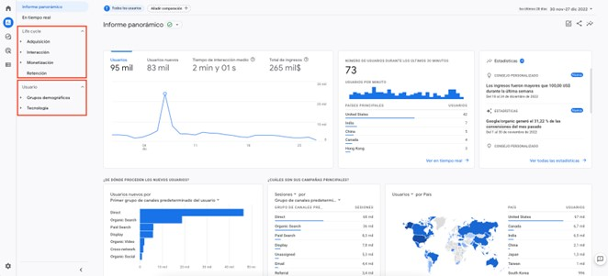

Figura 6. Informes predefinidos de Google Merchandise Store. Fuente: Google Analytics, s. f.

**Informes sobre ciclo de vida**

Los informes sobre ciclo de vida permiten conocer el **embudo de conversión** **de clientes** completo (Figura 7) y su ciclo de vida.

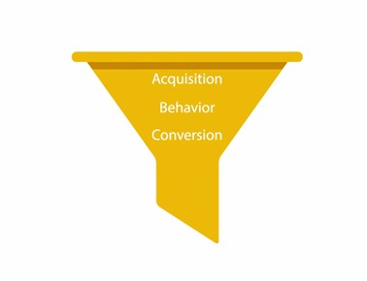

Figura 7. Embudo de conversión. Fuente: Google Support, s. f. a.

Los **informes de ciclo de vida** notifican el uso que hacen los usuarios de la web o aplicación, desde la adquisición hasta la retención (Figura 8).

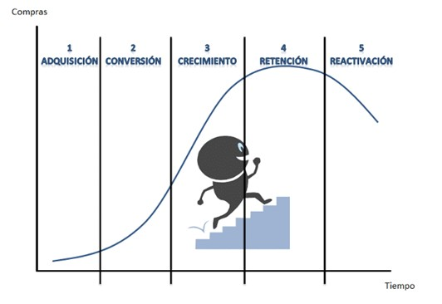

Figura 8. Fases del ciclo de vida del cliente con base en las compras. Fuente: Deusto Formación, 2013.

Los informes del ciclo de vida del cliente se dividen en **cuatro grupos** (Figura 6), equivalentes con las cuatro primeras etapas del ciclo de vida del cliente: **adquisición, interacción, monetización y retención.**

En la Tabla 2, de la propia página de ayuda de la Google Analytics, se detalla el **contenido de los informes disponibles** para analizar el **ciclo de vida del cliente.**

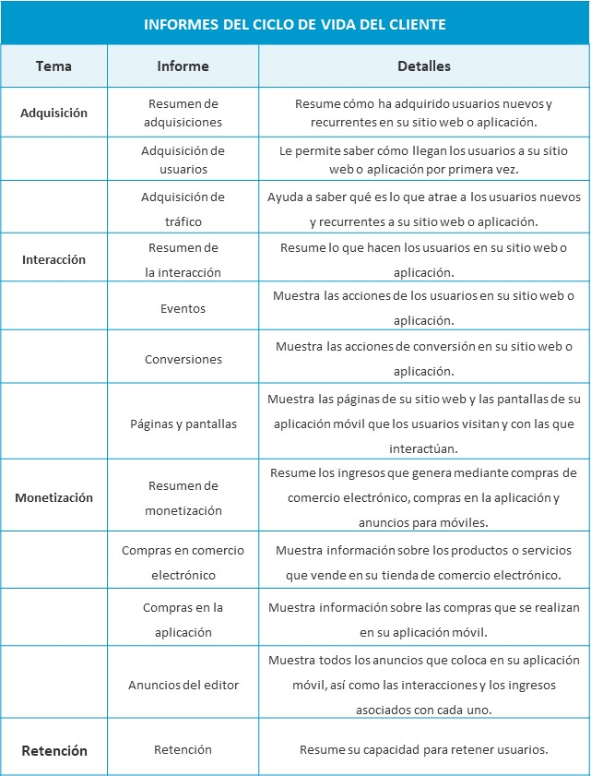

Tabla 2. Informes del ciclo de vida del cliente. Fuente: basada en Google Analytics, s. f.

No veremos todos los informes en detalle, pero explicaremos, a modo de ejemplo, los del **tema adquisición** puesto que, como veíamos en la Tabla 2 y tal como muestra la Figura 9, dentro de cada tema todos los informes se organizan igual: en primer lugar, un informe tipo *overview* o resumen y, a continuación, algunos informes de esa misma temática.

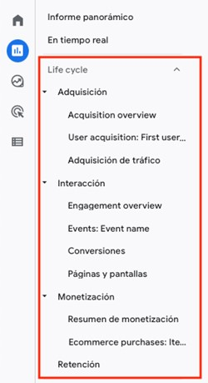

Figura 9. Informes del ciclo de vida del cliente y usuario. Fuente: Google Analytics, s. f.

**Informes de adquisición**

En este tema hay **tres informes:** *overview,* adquisición de usuarios y adquisición de tráfico.

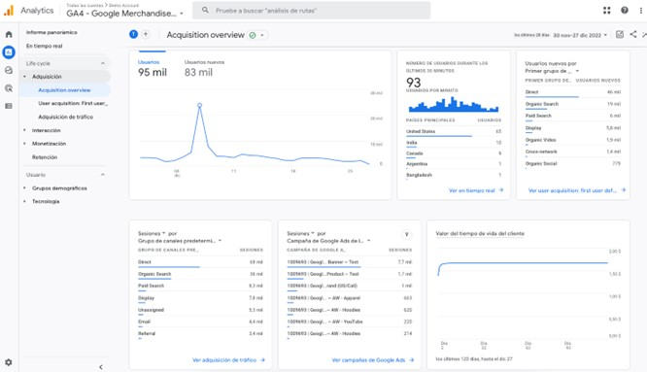

Figura 10. Informes de Resumen de Adquisiciones. Fuente: Google Analytics, s. f.

En la Figura 10 vemos el informe *Resumen de adquisiciones* *(Acquisition overview)* que muestra cómo se han **adquirido usuarios nuevos y recurrentes** en la web o aplicación. Recoge en tarjetas las métricas más importantes de los otros dos informes de este bloque (adquisición): **adquisición de usuarios nuevos y adquisición de tráfico.**

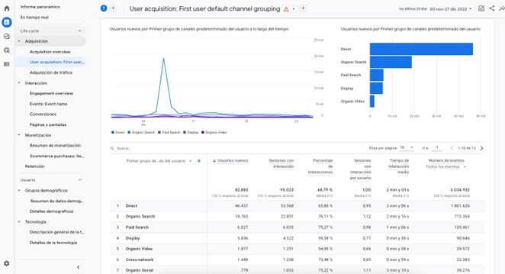

Figura 11. Informe de adquisición de usuarios. Fuente: Google Analytics, s. f.

En la Figura 11, el informe de *Adquisición de usuarios (User acquisition: first user default channel grouping)* permite saber **cómo llegan los usuarios** por primera vez a la web o aplicación.

Con estos informes podemos responder a preguntas como las siguientes:

* ¿De dónde proceden los usuarios nuevos?
* ¿Qué campañas atraen a más usuarios nuevos a mi sitio web?
* ¿Hay ciertos canales que son más eficaces que otros a la hora de atraer tráfico a mi sitio web?

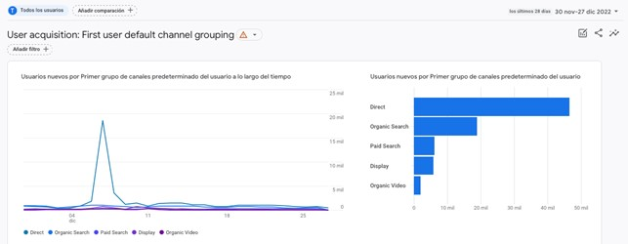

Figura 12. Informes de adquisición de usuarios nuevos por «Primer grupo de canales predeterminado del usuario». Fuente: Google Analytics, s. f.

**Interpretación de los datos de los gráficos «Usuarios nuevos por primer grupo de canales predeterminado del usuario»**

En la Figura 12 tenemos dos gráficos: a la izquierda, el **gráfico de líneas** muestra el número de **usuarios nuevos** por grupo de canales durante el **período especificado** (en el ejemplo, del 30 noviembre al 27 diciembre, indicado en la esquina superior derecha). A la derecha, el **gráfico de barras** muestra el número de usuarios nuevos por grupo de canales para el **mismo período.**

Los canales de tráfico hacen referencia a la forma en la que los usuarios accedieron a la web o aplicación: a través de un *banner,* haciendo una búsqueda en Google, tecleando directamente la URL en su navegador, etc.

Con toda esta información podemos responder a la pregunta «¿De dónde proceden los usuarios nuevos?» Para el ejemplo de la Figura 12, la mayoría del tráfico es directo (lo vemos claramente en el gráfico de la derecha). El **tráfico directo** es aquel en el que el usuario llega a la web porque ha escrito la URL del sitio web en el navegador, la tenía guardada en un marcador o al teclear, este se autocompleta porque ya lo visitó anteriormente.

Para la página que estamos analizando, la tienda de **Google Merchandise Store,** esto tiene mucho sentido. Es una página real que Google pone a disposición de aquellos que están **aprendiendo sobre GA4.** Por ello, es lógico que en su mayoría se trate de usuarios que llegan a través del comportamiento descrito anteriormente.

En segundo lugar, la Figura 12 nos indica que otro canal de tráfico importante son las búsquedas en **motores de búsqueda** (como Google), porque la segunda fuente de tráfico es Organic Search.

En el siguiente enlace encontrarás más información acerca de los canales de trafico de Google Ads: <https://support.google.com/analytics/answer/9756891?hl=es#list>

En cualquier caso, a la hora de visualizar estos datos, sería más interesante utilizar un **gráfico circular** (Figura 13), donde el porcentaje que representa cada canal estuviera ya calculado. Para crear **gráficos Ad Hoc** usaremos las **exploraciones,** que veremos más adelante.

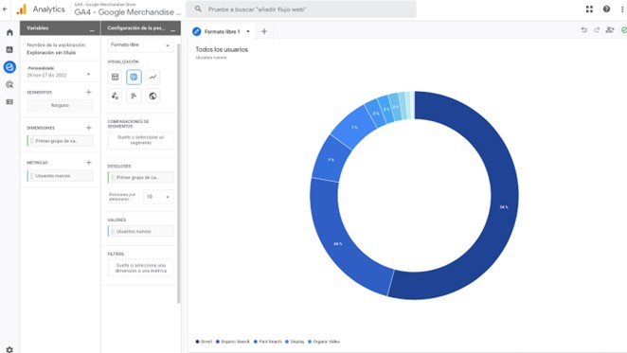

Figura 13. Exploración: adquisición de usuarios nuevos por «Primer grupo de canales predeterminado del usuario». Fuente: Google Analytics, s. f.

Al usar las exploraciones, podríamos crear, para este caso, un **gráfico circular** representando esta misma métrica (los usuarios nuevos por canal). Así podríamos afirmar que la mitad del tráfico (54 %) procede del **canal directo** y un 24 % de **búsquedas orgánicas.** Afirmaciones que, tal y como están representadas las métricas en los informes predeterminados, no podríamos hacer (Figura 14, ampliación de la Figura 11).

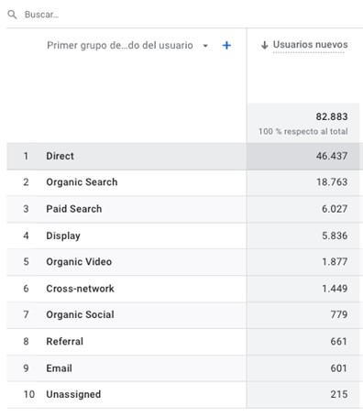

Figura 14. Informes de adquisición de usuarios nuevos por «Primer grupo de canales predeterminado del usuario». Fuente: Google Analytics, s. f.

**Informes sobre usuario**

Los informes sobre usuario **ofrecen información** sobre cómo son las personas que utilizan la web o aplicación, incluidos sus **datos demográficos** (como la edad o la ubicación) y la **tecnología que utilizan** (por ejemplo, la versión del navegador o la aplicación).

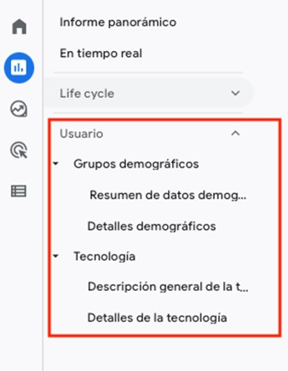

Figura 15. Informes sobre usuario. Fuente: Google Analytics, s. f.

Los informes del ciclo de vida del cliente se dividen en dos grupos (Figura 15):

* Grupos demográficos.
* Tecnología.

Al igual que antes, no veremos todos los informes en detalle. Por lo que analizaremos qué podemos conocer sobre los **grupos demográficos.**

**Informes de grupos demográficos**

Dentro de este tema hay dos informes: uno tipo **resumen** y otro llamado **detalles demográficos.**

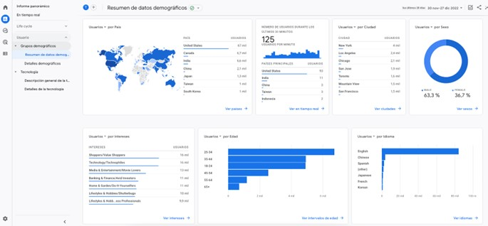

Figura 16. *Informe de datos demográficos.* Fuente: Google Analytics, s. f.

En el resumen de datos demográficos (Figura 16) se muestran varias tarjetas que clasifican a los usuarios por **edad, ubicación, idioma, sexo** y los **intereses** que muestran a través de sus **actividades de compra y navegación online.**

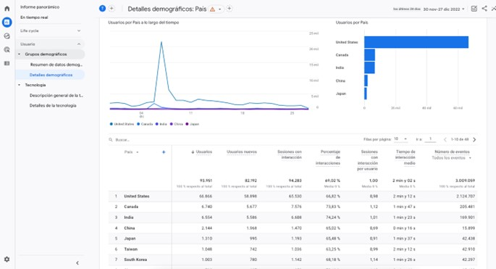

Figura 17. Informe de datos demográficos. Fuente: Google Analytics, s. f.

En el informe de detalles demográficos se muestran los **usuarios por país a lo largo del tiempo,** además de las métricas desglosadas para cada uno de los países:

* Tiempo de interacción medio.
* Conversiones.
* Sesiones con interacción.
* Sesiones con interacción por usuario.
* Porcentaje de interacciones.
* Número de eventos.
* Usuarios nuevos.
* Total de ingresos.
* Usuarios.

Este informe nos permite responder preguntas como:

* ¿Qué idioma habla la mayoría de mis usuarios?
* ¿Los usuarios de determinadas ubicaciones están interesados en mis productos o servicios?
* ¿En qué están interesados los usuarios de mi sitio web o de mi aplicación?

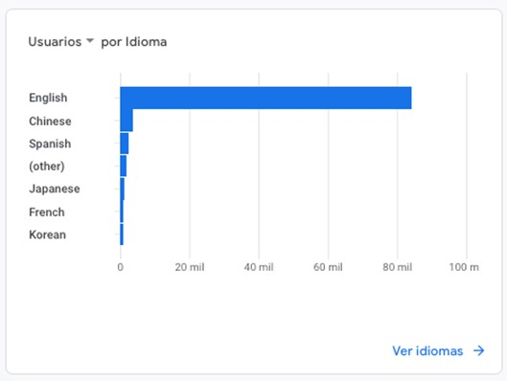

Figura 18. Usuarios por idioma. Fuente: Google Analytics, s. f.

**Interpretación de los datos del gráfico «Usuarios por idioma» del informe *Resumen de datos demográficos***

En la Figura 18 se representan los **usuarios por idioma,** siendo inglés el principal. Le siguen el chino y el español. Con esto estaríamos dando respuesta a la primera pregunta planteada anteriormente «¿Qué idioma habla la mayoría de mis usuarios?», muy útil a la hora de tomar decisiones sobre la web o aplicación, como, por ejemplo, traducirlas a otros idiomas.

Opciones para editar y compartir informes

Las **acciones** que podemos realizar al utilizar los informes son:

* Cambiar el período de tiempo.
* Añadir comparaciones de datos.
* Compartir informes.

A continuación, vamos a ver cada acción en detalle.

**Cambiar el período de tiempo**

Al visualizar cualquier informe, podemos seleccionar el **período de tiempo** en la parte superior derecha de la pantalla (Figura 19).

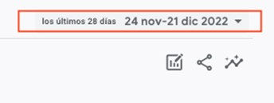

Figura 19. Selector de fecha de Google Analytics 4. Fuente: Google Analytics, s. f.

Al hacer clic sobre el **selector de fecha,** se abrirá un desplegable (Figura 20) en el que podemos seleccionar el período de tiempo e incluso compararlo con otro (Figura 21, en rojo).

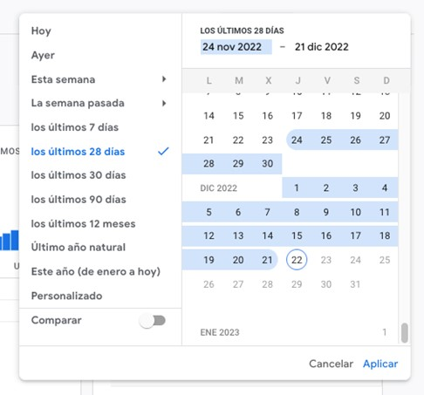

Figura 20. Selector de fecha de Google Analytics 4. Fuente: Google Analytics, s. f.

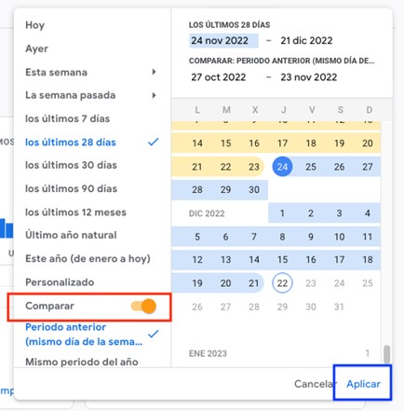

Figura 21. Selector de fecha de Google Analytics 4. Fuente: Google Analytics, s. f.

Es importante seleccionar «Aplicar» antes de cerrar esta ventana (Figura 21, en azul).

**Añadir comparaciones de datos**

Las comparaciones permiten evaluar subconjuntos de datos en paralelo.

Para crear comparaciones, hay que establecer **condiciones** basadas en **dimensiones y valores de dimensiones.** Por ejemplo, podemos comparar los datos de todos los usuarios de la web frente a los de los usuarios de un determinado **rango de edad.** En este caso, hay que tener en cuenta que en la forma en la que GA almacena y organiza la información, la edad está dividida en tramos: de 18 a 24, de 25 a 34, de 35 a 44 y así sucesivamente, siendo el último tramo el de mayores de 65.

Para **editar o añadir comparaciones a un informe,** seguiremos los pasos que veremos a continuación. Vamos a elaborar un ejemplo en el que compararemos todos los datos de los usuarios de la web frente a los del **subconjunto de edad** menores de 34.

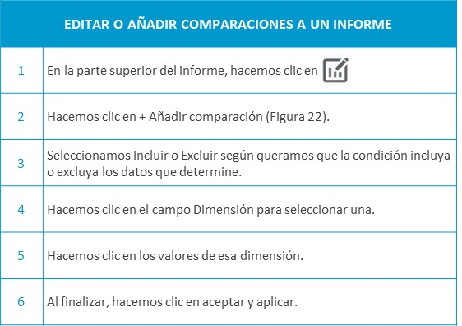

Tabla 3. Pasos para editar o añadir comparaciones a un informe. Fuente: elaboración propia.

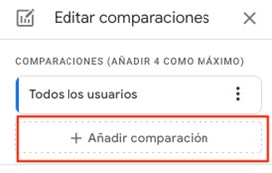

Figura 22. Crear comparación de datos con Google Analytics 4. Fuente: Google Analytics, s. f.

Para el ejemplo queremos Incluir los usuarios de edad menor a 34. Por lo tanto, seleccionamos el **botón Incluir,** la **dimensión Edad** y clicamos los valores 18-24 y 25-34. Aceptamos y después aplicamos estos valores.

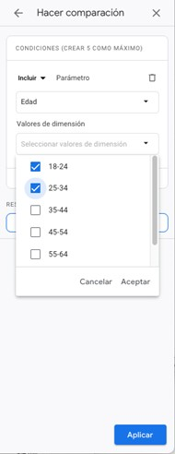

Figura 23. Crear comparación de datos con Google Analytics 4. Fuente: Google Analytics, s. f.

Hemos finalizado creando esta comparación. Por lo que, los informes ahora tendrán esos dos **conjuntos de datos** que ofrecer. En este ejemplo (Figura 24), todos los usuarios (azul) frente a los menores de 34 años (naranja).

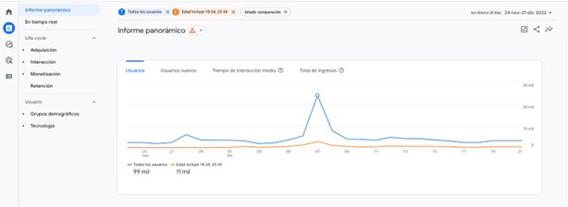

Figura 24. Informes con comparaciones con Google Analytics 4. Fuente: Google Analytics, s. f.

Es posible añadir más **comparaciones simultáneamente.** Tan solo habría que hacer clic en el botón **Añadir comparación** y volver a iniciar el proceso descrito anteriormente.

**Compartir y exportar informes**

Para **compartir un informe,** hay que seguir estos pasos:

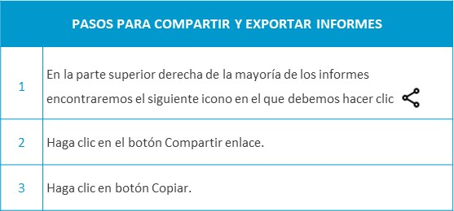

Tabla 4. Pasos para compartir y exportar informes. Fuente: elaboración propia.

El enlace se copiará en nuestro **portapapeles** y podremos compartirlo con otros usuarios. Cualquiera que tenga acceso a esa propiedad puede ver este enlace.

Para el informe del ejemplo anterior (Figura 24), podemos ver en la Figura 25 cómo sería la **pantalla** que aparece a la derecha cuando seleccionamos compartir informe:

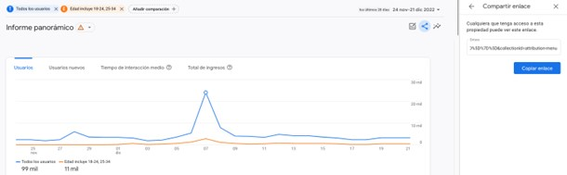

Figura 25. Compartir informes con Google Analytics 4. Fuente: Google Analytics, s. f.

7.4. Cuadro de búsqueda

El **cuadro de búsqueda** (Figura 26), situado en la parte superior de GA4, permite hacer lo siguiente:

* Buscar respuestas instantáneas.
* Buscar informes, páginas «Administrar» o estadísticas.
* Buscar la configuración de la cuenta o propiedad.
* Buscar contenido de ayuda.

Cada una de estas opciones se detallan a continuación:

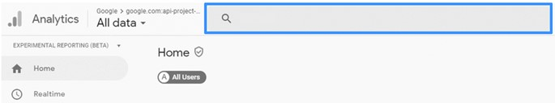

Figura 26. Cuadro de búsqueda de Google Analytics 4. Fuente: Google Analytics, s. f.

Se puede usar en **todos los idiomas** en los que GA4 está disponible. Además, al hacer clic sobre él, se ven las búsquedas y los informes abiertos recientemente (Figura 27).

Cuando escribimos en el cuadro de búsqueda, Analytics nos va mostrando **sugerencias** en letra negrita para **encontrar la información.** Por ejemplo, si empezamos a escribir «usuarios», veremos las siguientes sugerencias:

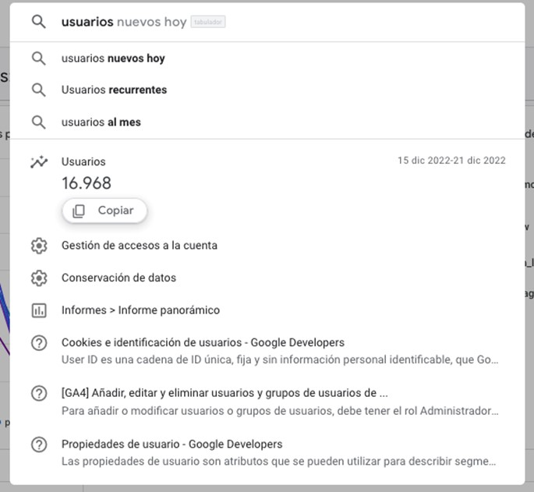

Figura 27. Cuadro de búsqueda de Google Analytics 4. Fuente: Google Analytics, s. f.

Cuadro de búsqueda: buscar respuestas instantáneas

Es posible hacer preguntas en **distintos formatos:** indicando una **métrica concreta** (por ejemplo, «usuarios», en la Figura 28) o formulando **preguntas en lenguaje natural** («¿Cuántas visitas hubo ayer?», en la Figura 29).

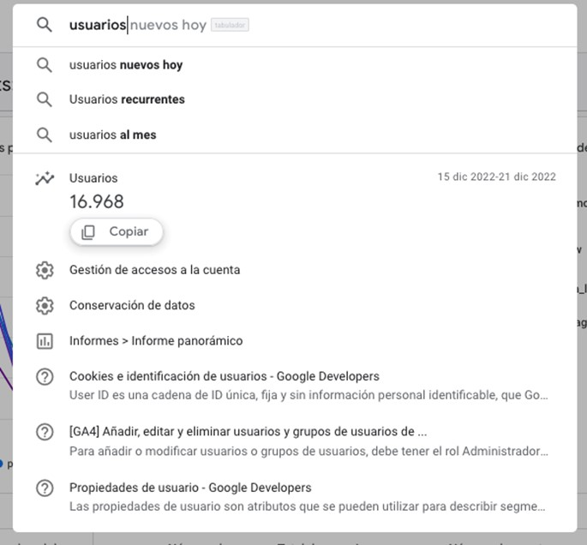

Figura 28. Búsqueda de usuarios en el cuadro de búsqueda de Google Analytics 4. Fuente: Google Analytics, s. f.

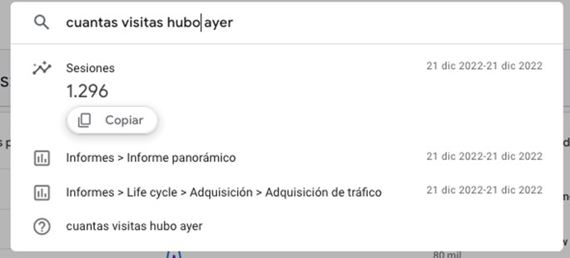

Figura 29. Búsqueda de cuántas visitas hubo ayer en el cuadro de búsqueda de Google Analytics 4. Fuente: Google Analytics, s. f.

Es importante **indicar la métrica, la dimensión y el período de tiempo.** Si no se indica alguno de ellos, prestar atención al período de tiempo para el que nos está dando respuesta, ya que, si no se indica el período, la herramienta dará un dato para un período de tiempo que no tiene por qué coincidir con el que esté seleccionad en el calendario de la parte superior derecha de la herramienta. Por ejemplo, si buscamos «pedidos la semana pasada», veremos la respuesta en el panel de búsqueda (Figura 30).

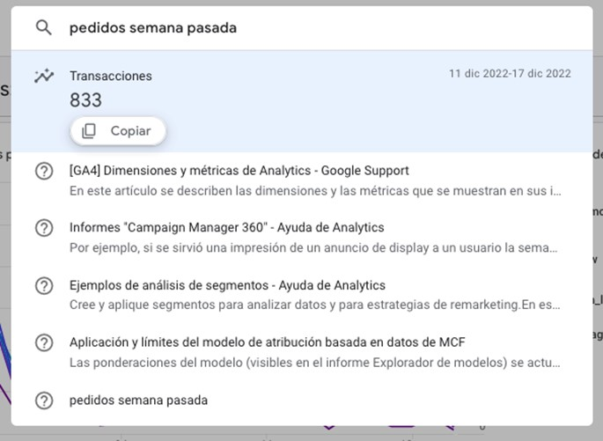

Figura 30. Búsqueda de «pedidos la semana pasada» en el cuadro de búsqueda de Google Analytics 4. Fuente: Google Analytics, s. f.

Podemos hacer clic en los **resultados de búsqueda** para abrir el **panel de sugerencias personalizadas** y obtener más información al respecto. En la Figura 31 vemos ese panel al hacer clic en el resultado de la Figura 30.

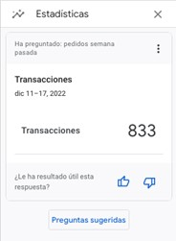

Figura 31. Sugerencias personalizadas de Google Analytics 4. Fuente: Google Analytics, s. f.

Este panel aparece a la derecha de la **interfaz estándar de GA4** (Figura 32, marcado en rojo):

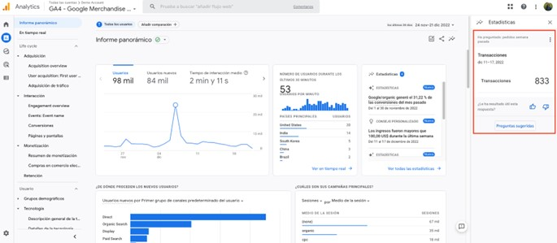

Figura 32. Sugerencias personalizadas de Google Analytics 4. Fuente: Google Analytics, s. f.

Cuadro de búsqueda: buscar informes, páginas Administrar y estadísticas

Cuando buscamos una **métrica,** además de ese dato para un **período concreto,** aparece un listado de algunos informes que también la contienen. Por ejemplo, en la Figura 33 buscamos la **métrica de conversiones** y aparece un listado debajo con las conversiones de la última semana. Los podemos identificar claramente porque incluyen el **icono de un informe** a la izquierda.

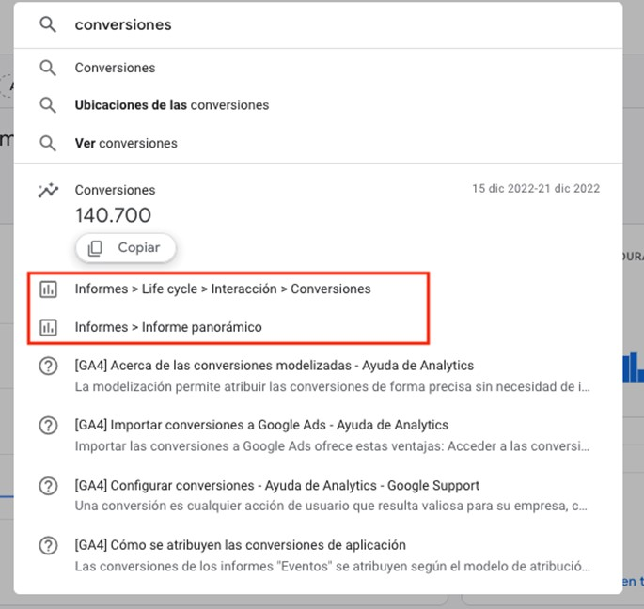

Figura 33. Listado de informes en el cuadro de búsqueda de Google Analytics 4. Fuente: Google Analytics, s. f.

La opción «Páginas Administrar» resulta muy útil cuando queremos, por ejemplo, vincular Google Ads. Puesto que los resultados de búsqueda incluirán un **enlace** a la página Administrar para vincular sus cuentas de Google Ads y Analytics (Figura 34).

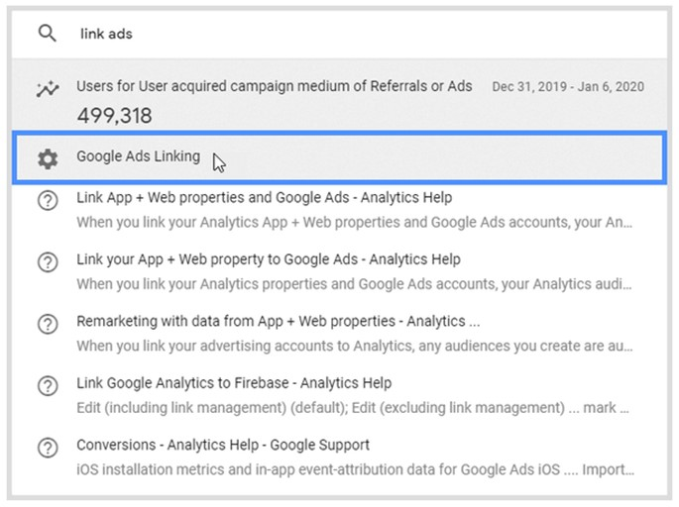

Figura 34. Páginas Administrar en el cuadro de búsqueda de Google Analytics 4. Fuente: Google Analytics, s. f.

Cuadro de búsqueda: buscar la configuración de la cuenta o propiedad

Para buscar información sobre la **configuración,** tan solo tendríamos que indicar **términos de búsqueda** como ID de cuenta, ID de propiedad o ID de medición Figura 35).

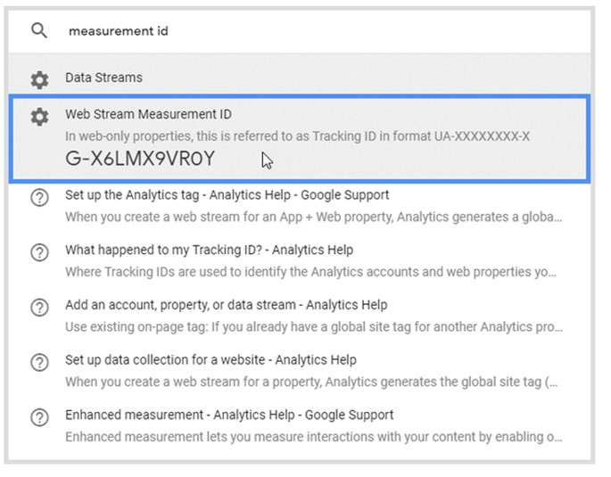

Figura 35. Configuración de la cuenta o propiedad en el cuadro de búsqueda de Google Analytics 4. Fuente: Google Analytics, s. f.

Cuadro de búsqueda: buscar contenido de ayuda

Si necesitamos ayuda con Analytics, debemos introducir **palabras relacionadas con un tema,** como, por ejemplo, **visitas o sesiones.**

Los resultados de búsqueda se identifican fácilmente por el icono de ayuda que tienen a su izquierda (Figura 36). En este caso, al indicar visitas o sesiones aparece un listado con el **contenido de ayuda** relacionado con esa métrica.

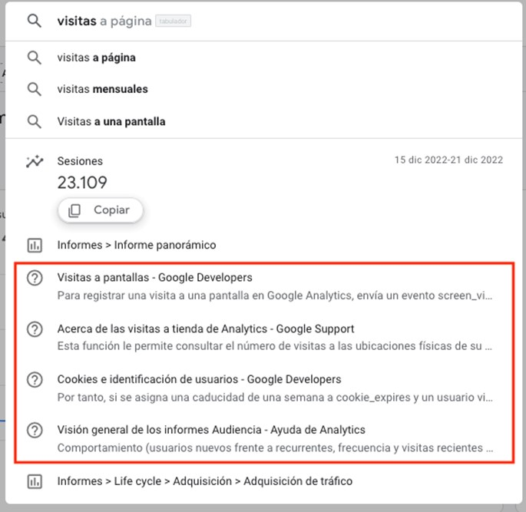

Figura 36. Páginas Administrar en el cuadro de búsqueda de Google Analytics 4. Fuente: Google Analytics, s. f.

7.5. Estadísticas

Una de las funciones más novedosas que aporta la versión más reciente de Google Analytics, GA4, es **Analytics Intelligence.**

Se trata de un **conjunto de funciones** que utilizan el **aprendizaje automático,** además de condiciones que configuramos los administradores de la herramienta.

Estas funciones nos ayudan en la **toma de** **decisiones clave** y a **comprender mejor los datos.** Están disponibles en el **informe panorámico,** que se encuentra resumido en la Figura 37.

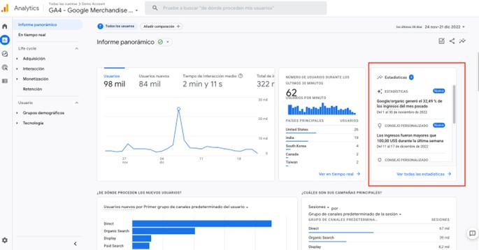

Figura 37. Estadísticas en el informe panorámico de Google Analytics 4. Fuente: Google Analytics, s. f.

Al seleccionar la opción de **ver todas las estadísticas,** accedemos al panel de *insights* donde podemos visualizarlas:

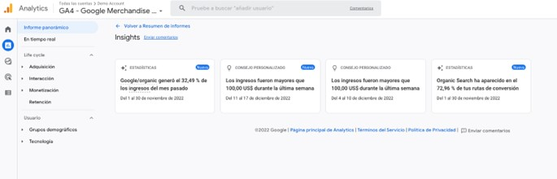

Figura 38. Estadísticas o *insights* de Google Analytics 4. Fuente: Google Analytics, s. f.

Hay dos tipos de estadísticas:

* Automáticas.
* Personalizadas.

Estadísticas automáticas

Analytics Intelligence detecta **cambios inusuales o tendencias emergentes** en los datos y nos avisa automáticamente en el **panel de estadísticas de GA** o dentro de los propios informes.

Por ejemplo, en la Figura 39, dentro del informe panorámico, GA nos notifica sobre ciertas **anomalías** en la **tendencia de los usuarios activos** (círculos encima de las líneas del gráfico de líneas).

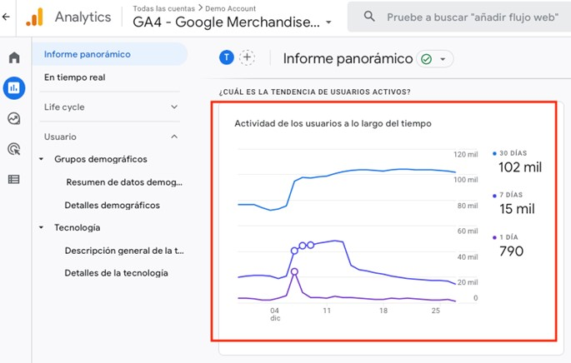

Figura 39. Actividad de los usuarios a lo largo del tiempo. Fuente: Google Analytics, s. f.

Al colocar sobre ellas el ratón, nos da más detalle sobre estos **cambios inusuales,** en este caso, en la tendencia de los usuarios activos (Figura 40).

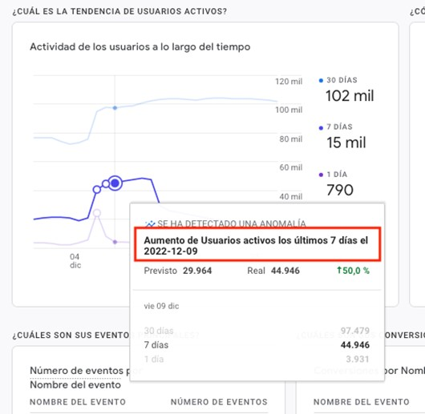

Figura 40. Anomalía en la actividad de los usuarios a lo largo del tiempo. Fuente: Google Analytics, s. f.

Estadísticas personalizadas

Es posible **crear condiciones** que **detectan cambios** que consideramos importantes en nuestros datos. Cuando se activan las condiciones, podemos ver las estadísticas en el panel correspondiente. Además, podemos solicitar **recibir alertas** por correo electrónico. Puede crear hasta **cincuenta estadísticas personalizadas** por propiedad.

En el siguiente enlace encontrarás más información respecto a las estadísticas de Analytics: <https://support.google.com/analytics/answer/9443595>

7.6.Referencias bibliográficas

Deusto Formación. (2013, marzo 21). Ciclo de vida de un cliente. *Deusto Formación.*

<https://www.deustoformacion.com/blog/marketing-digital/ciclo-vida-cliente>

Google Support. (s. f. a). *The value of digital analytics.*

<https://support.google.com/analytics/answer/12159453?hl=en>

Google Support. (s. f. b). *[GA4] Grupo de canales predeterminado.*

[[GA4] Grupo de canales predeterminado - Ayuda de Analytics (google.com)](https://support.google.com/analytics/answer/9756891?hl=es#list)

Google Support. (s. f. c). *[GA4] Estadísticas de Analytics.*

<https://support.google.com/analytics/answer/9443595>

Google Support. (s. f. d). *[GA4] Cómo usar Analytics.*

<https://support.google.com/analytics/answer/9367631?hl=es&ref_topic=12156336,12153943,2986333,&visit_id=638072212881751658-3823918371&rd=1#notifications&zippy=%2Csecciones-de-este-art%C3%ADculo>

Google Support. (s. f. e). *[GA4] Conceptos básicos sobre los informes de Google Analytics.*

<https://support.google.com/analytics/answer/9212670>

Google Support. (s. f. f). *[GA4] Informe "En tiempo real".*

<https://support.google.com/analytics/answer/9271392>?

Google Support. (s. f. g). *[GA4] Colección Ciclo de vida.*

<https://support.google.com/analytics/answer/12924233?hl=es&ref_topic=12925975>

Google Support. (s. f. h). *[GA4] Grupo de canales predeterminado.*

<https://support.google.com/analytics/answer/9756891?hl=es#list>

Página de Google Analytics (<https://analytics.google.com/>).

A fondo

Por qué casi todas las producciones de Netflix son un éxito

Zarzoso, A. (2023). *Por qué casi todas las producciones de Netflix son un éxito* [Archivo de vídeo]. Panopto.

[](https://unir.cloud.panopto.eu/Panopto/Pages/Embed.aspx?id=19f621f3-4b94-4824-bb44-afa400a60eb6&edit=true&start=0)

La toma de decisiones es siempre mejor cuantos más datos tenemos. Este es el caso del éxito de Netflix, que se aventuró a hacer una inversión millonaria para una serie concreta, basada en los datos de comportamiento, gustos e intereses de sus clientes.

Test

1. Trabajamos para Google y tenemos que analizar la aplicación de su juego Flood it! Podemos acceder a sus datos a través de la demo de GA4. Necesitamos analizar los datos en tiempo real, para el tráfico mundial. Como vemos en la imagen de [Google Analytics](https://www.bing.com/ck/a?!&&p=e28e43360e07e0d9JmltdHM9MTY3NTM4MjQwMCZpZ3VpZD0wMTI2ZjI1Yi0zYmFhLTYzNTYtM2QxYy1lMDAyM2E3NzYyODQmaW5zaWQ9NTE4MA&ptn=3&hsh=3&fclid=0126f25b-3baa-6356-3d1c-e0023a776284&psq=google+analytics&u=a1aHR0cHM6Ly9hbmFseXRpY3MuZ29vZ2xlLmNvbS9hbmFseXRpY3Mvd2ViLw&ntb=1) (s. f.), la información se representa en tarjetas sobre un mapa del mundo con los usuarios en tiempo real (contactados a la web o aplicaciones). Selecciona la opción incorrecta.

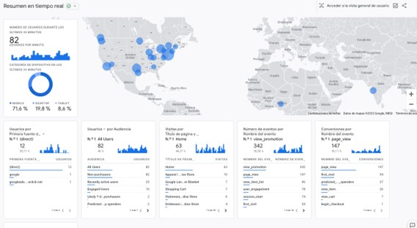

A. La mayoría de los usuarios juegan a través del móvil (71,6 %), como indica la tarjeta de arriba a la izquierda.

B. Ha habido 82 visitas a la aplicación en los últimos treinta minutos, como indica la tarjeta de arriba a la izquierda.

C. El país desde el que más usuarios hay jugando a la aplicación es Estados Unidos, como vemos por las burbujas del mapa.

D. Ninguno de los usuarios que está jugando en este momento ha realizado una compra en la aplicación, porque la segunda tarjeta de la izquierda indica que, de los 82 usuarios, 100 % son *non-purchase.*

1. Debemos analizar las campañas de la aplicación del juego de Google Flood it! para diciembre 2022. Para ello, consultamos el *overview* del informe de adquisición de la imagen de [Google Analytics](https://www.bing.com/ck/a?!&&p=e28e43360e07e0d9JmltdHM9MTY3NTM4MjQwMCZpZ3VpZD0wMTI2ZjI1Yi0zYmFhLTYzNTYtM2QxYy1lMDAyM2E3NzYyODQmaW5zaWQ9NTE4MA&ptn=3&hsh=3&fclid=0126f25b-3baa-6356-3d1c-e0023a776284&psq=google+analytics&u=a1aHR0cHM6Ly9hbmFseXRpY3MuZ29vZ2xlLmNvbS9hbmFseXRpY3Mvd2ViLw&ntb=1) (s. f.) y realizamos un análisis en el que hay algunos errores. Señala la opción que no contiene errores en su análisis.

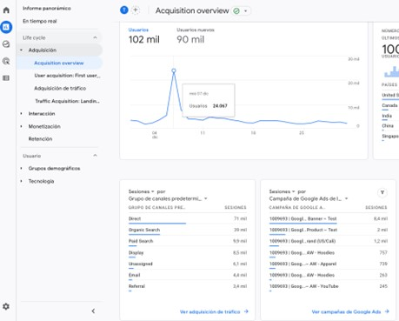

A. La campaña de Adsense que mejor ha funcionado ha sido la campaña 1009693 ---Banner test. De los 102 000 usuarios del período analizado, 8,4 mil de ellos procedían de esa campaña.

B. El total de sesiones por grupo de canales predeterminado ha de sumar 102 000.

C. Casi 49 000 visitas accedieron a través de una página de resultados de búsqueda.

D. 6,1 mil visitas accedieron a través de un correo electrónico.

1. Debemos crear un *dashboard* para una presentación de datos de la aplicación Flood it! Es posible que se preparen estrategias por segmentos de edad a partir de este análisis y que se destine un prepuesto a campañas de Adsense. ¿Cómo presentaríamos los usuarios activos por edad (tabla, gráfico de barras o circular, como vemos en las imágenes de [Google Analytics](https://www.bing.com/ck/a?!&&p=e28e43360e07e0d9JmltdHM9MTY3NTM4MjQwMCZpZ3VpZD0wMTI2ZjI1Yi0zYmFhLTYzNTYtM2QxYy1lMDAyM2E3NzYyODQmaW5zaWQ9NTE4MA&ptn=3&hsh=3&fclid=0126f25b-3baa-6356-3d1c-e0023a776284&psq=google+analytics&u=a1aHR0cHM6Ly9hbmFseXRpY3MuZ29vZ2xlLmNvbS9hbmFseXRpY3Mvd2ViLw&ntb=1)) y por qué?

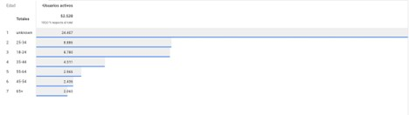

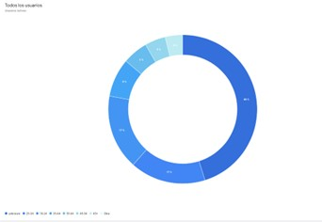

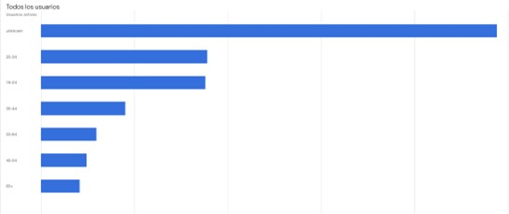

A. En una tabla ordenaríamos los datos por tramo de edad porque, al ser un juego, la mayoría de los usuarios serán jóvenes y estarán al principio de la tabla.

B. Con un gráfico circular, porque queremos enfatizar la importancia de un tramo de edad, por ser el más grande, y poder visualizar su porcentaje. Además, aplicaríamos un filtro para excluir los tramos en los que no hay datos (*unknown* y *not set*).

C. Como el gráfico circular de la Figura 4, para que destaque que no conocemos la edad de la mayoría de los usuarios (por ser el tramo *unknown* el de mayor tamaño, 46 %).

D. Con un gráfico de barras, porque expresa que los tramos más grandes son los de las edades de 25-34 y de 18-24 años, los más jóvenes.

1. En el informe panorámico de GA4 ([Google Analytics](https://www.bing.com/ck/a?!&&p=e28e43360e07e0d9JmltdHM9MTY3NTM4MjQwMCZpZ3VpZD0wMTI2ZjI1Yi0zYmFhLTYzNTYtM2QxYy1lMDAyM2E3NzYyODQmaW5zaWQ9NTE4MA&ptn=3&hsh=3&fclid=0126f25b-3baa-6356-3d1c-e0023a776284&psq=google+analytics&u=a1aHR0cHM6Ly9hbmFseXRpY3MuZ29vZ2xlLmNvbS9hbmFseXRpY3Mvd2ViLw&ntb=1), s. f.) para el juego Flood it! vemos que la mayoría de los usuarios proceden, en el período seleccionado, de Estados Unidos e India (unos 10 000 por cada país). Estamos analizando el informe de descripción general de la tecnología y aplicamos dos comparaciones al informe general: usuarios desde Estados Unidos y usuarios desde la India.

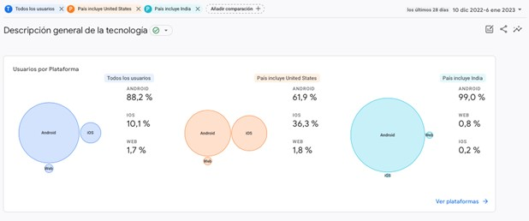

A. Al ver las tres comparaciones simultáneamente puedo observar la tecnología de los países desde los que más tráfico hay y entender sus diferencias y similitudes.

B. El comportamiento desde India es muy diferente al de todos los usuarios (el 99 % usa Android) mientras que el de Estados Unidos es muy similar.

C. La mayoría de los usuarios de India usa Android, así como la mayoría de los usuarios totales de la aplicación.

D. El uso de iOS es residual en India (0,2 %).

1. Estamos analizando las estadísticas de la web de [Google Merchandise Store](https://shop.googlemerchandisestore.com/) y observamos las siguientes tarjetas en el panel de todas las estadísticas ¿Cuál de las siguientes afirmaciones es incorrecta?

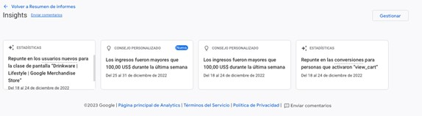

A. Ha habido un aumento de los usuarios nuevos que han visto la página de Drinkware (primera tarjeta), posiblemente superior a la estimación de usuarios que había hecho GA (con Analytics Intelligence) con base en el comportamiento pasado.

B. Durante dos semanas consecutivas, los ingresos han sido mayores a 100,00 dólares.

C. Con base en la cuarta tarjeta, ha habido un incremento de las compras de los usuarios que vieron el carrito de la compra.

D. Las estadísticas de este informe están generadas por Analytics Intelligenc, que usa el historial de datos para identificar anomalías en una métrica determinada a lo largo del tiempo.